TÀI LIỆU PHÂN TÍCH & THIẾT KẾ HỆ THỐNG & CƠ SỞ DỮ LIỆU (SYSTEM & DATABASE DESIGN DOCUMENT)

Tổng quan Nghiệp vụ & Bối cảnh Kỹ thuật Flash Sale
Nền tảng Concerts Gate là hệ thống phân phối vé hòa nhạc trực tuyến được thiết kế chuyên biệt để xử lý các sự kiện Flash Sale lưu lượng cao với hai nhóm người dùng chính:
  - Khách hàng (Customer):
  - Duyệt danh sách hòa nhạc và xem tình trạng kho vé thời gian thực.
  - Áp dụng mã khuyến mãi (Voucher) với điều kiện kiểm tra chống lạm dụng.
  - Tạo đơn và tạm giữ chỗ vé trong 10 phút (TTL) với cơ chế bảo đảm không bán vượt vé.
  - Thanh toán mô phỏng an toàn và nhận vé điện tử kèm mã QR check-in duy nhất.
  - Đội ngũ Vận hành & Quản trị (Operator & Admin):
  - Giám sát toàn bộ đơn hàng của tất cả người dùng thời gian thực.
  - Đối soát tính toàn vẹn tồn kho vé: Đảm bảo công thức bảo toàn $\text{Total} = \text{Remaining} + \text{Reserved} + \text{Sold}$.
  - Can thiệp thay đổi trạng thái đơn hàng thủ công (Xác nhận, Hoàn tiền, Hủy đơn) kèm lý do kiểm toán.
  - Gắn cờ nghi vấn gian lận đối với các đơn hàng có hành vi bất thường/bot.
  - Quản lý sự kiện hòa nhạc và phát hành chiến dịch Voucher mới.
Thách thức Kỹ thuật Lớn Nhất:
- Lưu lượng tải: 50.000 người dùng truy cập, cao điểm 300 - 500 yêu cầu đặt vé/phút.
- Xung đột tài nguyên (Race Condition): Hàng trăm người cùng bấm mua những chiếc vé VIP cuối cùng tại cùng một phần nghìn giây.
- Rủi ro mạng: Người dùng bấm liên tiếp nút đặt vé khi mạng bị trễ (double-submit / retry network).
- Giữ chỗ ảo (Inventory Lock-up): Người dùng giữ vé nhưng không thanh toán, làm nghẽn kho vé của những người có nhu cầu thực tế.

Kiến trúc Tổng thể Hệ thống (System Architecture & Layers) và Mô hình Cơ sở Dữ liệu & Sơ đồ ERD (Entity-Relationship Diagram)
Hệ thống được thiết kế theo mô hình Clean Architecture kết hợp mẫu Repository & Service Pattern, chia tách độc lập 4 tầng trách nhiệm:
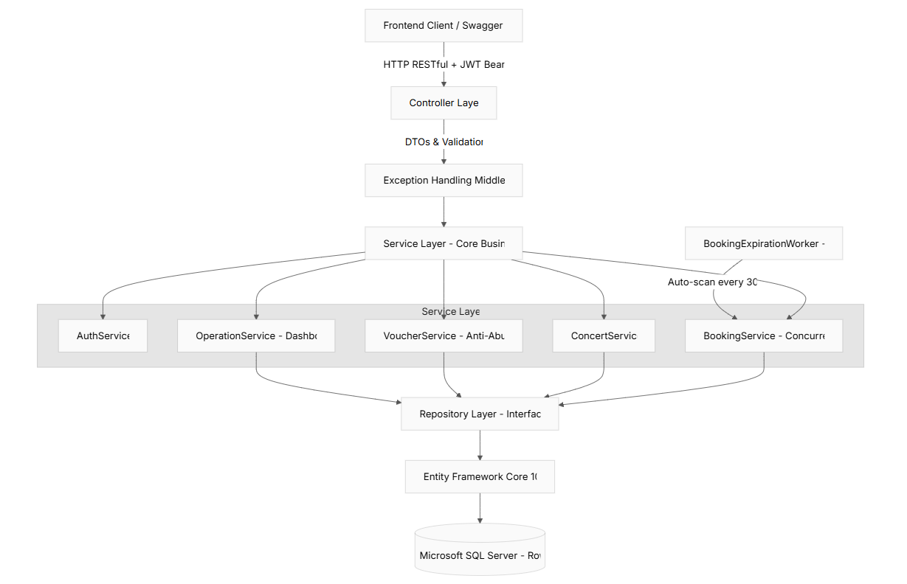
System Architecture & Layers
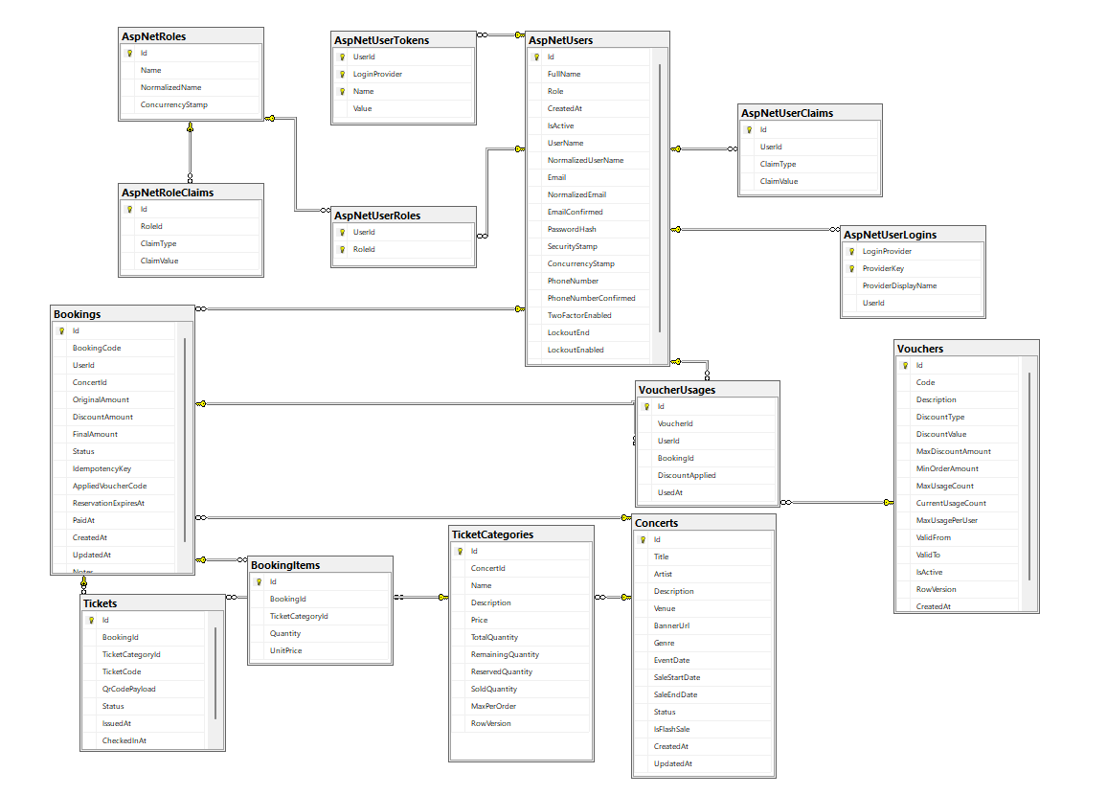
Entity-Relationship Diagram

3. Phân tích Kỹ thuật & Quyết định Thiết kế Trọng yếu (Deep-Dive Analytics)

3.1. Bài toán Chống Bán Vượt Vé (Anti-Overselling Concurrency & OCC)
Vấn đề (The Race Condition Problem):
- Khi mở bán Flash Sale 500 req/phút, giả sử Hạng vé VIP chỉ còn đúng 1 vé duy nhất (RemainingQuantity = 1).
- Nếu 100 khách hàng cùng gửi request đặt vé vào cùng 1 mili-giây, nếu không có cơ chế kiểm soát tranh chấp, tất cả 100 transactions sẽ cùng đọc được RemainingQuantity = 1, cùng trừ thành công 1 - 1 = 0 và tạo ra 100 đơn hàng -> Bán vượt 99 vé (Overselling Disaster).
Giải pháp Thiết kế: Optimistic Concurrency Control (OCC) qua RowVersion
- Mỗi bản ghi TicketCategory được cấu hình cột RowVersion kiểu [Timestamp] byte[] do SQL Server tự động tăng giá trị nhị phân mỗi khi có lệnh UPDATE trên dòng đó.
- Khi Entity Framework Core cập nhật số lượng vé, câu lệnh SQL thực thi dưới DB có dạng:
UPDATE TicketCategories SET RemainingQuantity = RemainingQuantity - @Quantity, ReservedQuantity = ReservedQuantity + @Quantity WHERE Id = @CategoryId AND RowVersion = @OriginalRowVersion;
- Request đầu tiên (đến trước 1 microsecond) thực hiện thành công -> SQL Server đổi RowVersion từ 0x001 lên 0x002.
- 99 Requests tiếp theo cố gắng update với WHERE RowVersion = 0x001 -> SQL Server báo 0 dòng bị ảnh hưởng (0 rows affected).
- EF Core phát hiện điều này và ném ngoại lệ DbUpdateConcurrencyException.
- Tầng Service bắt ngoại lệ, tự động Rollback transaction và ném ConcurrencyException (trả về mã HTTP 409 Conflict kèm thông báo "Vé vừa được giữ bởi người khác trong tích tắc").

3.2. Bài toán Chống Tạo Trùng Đơn Khi Retry Mạng (Idempotency Engine)
Vấn đề: Khi kết nối mạng chập chờn, khách hàng bấm nút "Đặt vé" 3 lần liên tiếp hoặc ứng dụng di động tự động retry request.
Cơ chế Xử lý:
- Client sinh chuỗi định danh duy nhất (UUID v4) đính kèm vào Header X-Idempotency-Key.
- Backend kiểm tra trong bảng IdempotencyRecords với chỉ mục phức hợp (Key, UserId).
- Nếu chưa tồn tại: Tiến hành tạo đơn, trừ kho, lưu kết quả JSON vào ResponseBody của bảng IdempotencyRecords trong cùng 1 Transaction và trả về 200 OK.
- Nếu đã tồn tại: Bỏ qua toàn bộ logic trừ kho và lấy trực tiếp dữ liệu từ ResponseBody đã lưu trong DB trả về ngay cho client.
- Thời gian sống (TTL) của bản ghi Idempotency được thiết lập 24 giờ để dọn dẹp dung lượng tự động.

3.3. Động cơ Chống Gian lận Khuyến mãi (Voucher Abuse Prevention Engine)
Hệ thống triển khai thuật toán kiểm tra 4 lớp trước khi áp dụng giảm giá:
Request Voucher Kiểm tra IsActive & ValidDate] Kiểm tra MinOrderAmount Kiểm tra MaxUsagePerUser Kiểm tra MaxUsageCount toàn hệ thống Áp dụng giảm giá
- Lớp 1 (Thời gian & Kích hoạt): voucher.IsActive == true và ValidFrom <= Now <= ValidTo.
- Lớp 2 (Giá trị tối thiểu): OrderAmount >= voucher.MinOrderAmount.
- Lớp 3 (Chống 1 tài khoản spam): Truy vấn số lượt đã dùng trong bảng VoucherUsage:
- SELECT COUNT(1) FROM VoucherUsages WHERE VoucherId = @VoucherId AND UserId = @UserId
Nếu $\text{Count} \ge \text{MaxUsagePerUser}$ -> Lập tức từ chối và ném VoucherException.
- Lớp 4 (Bảo toàn tổng ngân sách): Tăng CurrentUsageCount và ghi nhận VoucherUsage trong cùng Database Transaction với đơn đặt vé.
Cơ chế Hoạt động của BookingExpirationWorker:
- Kế thừa BackgroundService chạy nền độc lập trong tiến trình Kestrel Server.
- Định kỳ 30 giây thực thi một chu kỳ quét:
- SELECT * FROM Bookings
- WHERE Status = 0 /* PendingPayment */ AND ReservationExpiresAt <= GETUTCDATE()
- Duyệt từng đơn quá hạn, chuyển sang Expired, cộng trả số lượng vé về RemainingQuantity và trừ lượt dùng voucher (nếu có) trong một Transaction an toàn.

4. Chiến lược Đánh Chỉ mục & Tối ưu Hiệu năng Truy vấn (Indexing & Performance Strategy)
Để đảm bảo thời gian phản hồi API dưới 100ms trong điều kiện 50.000 người dùng, hệ thống thiết kế các chỉ mục (Indexes) chuyên biệt trên SQL Server:
- Index tối ưu tìm kiếm sự kiện theo thời gian mở bán và trạng thái
CREATE INDEX IX_Concerts_Status_SaleDates ON Concerts(Status, SaleStartDate, SaleEndDate);
- Index tối ưu quét giải phóng vé quá hạn cho Background Worker (Cực kỳ quan trọng)
CREATE INDEX IX_Bookings_Status_ExpiresAt ON Bookings(Status, ReservationExpiresAt)
INCLUDE (UserId, ConcertId);
- Index duy nhất tra cứu nhanh mã đơn vé
CREATE UNIQUE INDEX UX_Bookings_BookingCode ON Bookings(BookingCode);
- Index phức hợp tra cứu lịch sử đơn hàng của người dùng theo thời gian
CREATE INDEX IX_Bookings_UserId_CreatedAt ON Bookings(UserId, CreatedAt DESC);
- Index duy nhất chống tạo lặp đơn (Idempotency) CREATE UNIQUE INDEX UX_Idempotency_Key_UserId ON IdempotencyRecords(Key, UserId);
- Index kiểm tra nhanh số lượt dùng voucher của 1 người dùng
CREATE INDEX IX_VoucherUsages_VoucherId_UserId ON VoucherUsages(VoucherId, UserId);
Tối ưu hóa Bộ nhớ (RAM Optimization):
- Toàn bộ các truy vấn đọc danh sách (Duyệt concert, Xem báo cáo dashboard, Lịch sử đơn hàng) đều áp dụng .AsNoTracking() để loại bỏ chi phí Change Tracker của Entity Framework Core.
- Dữ liệu trả về qua API được chuyển đổi thành DTOs ngay tại câu truy vấn (Projection), chỉ lấy đúng các cột cần thiết thay vì tải toàn bộ bảng lớn.

5. Nhật ký Kiểm toán Bắt buộc (Audit Trail Logging)
Mọi hành vi can thiệp nhạy cảm của Operator / Admin đều bắt buộc phải truyền Reason (Lý do can thiệp) và được tự động ghi vào bảng AuditLogs với các trường:
- OperatorId: ID nhân viên thực hiện.
- Action: Mã hành động (MANUAL_UPDATE_BOOKING_STATUS, FLAG_SUSPICIOUS, UPDATE_INVENTORY).
- TargetEntity & TargetId: Đối tượng và ID bản ghi bị thay đổi.
- Details: Ghi nhận dữ liệu cũ, dữ liệu mới và lý do giải trình.
- Timestamp: Thời gian chuẩn UTC không thể chỉnh sửa.

